Таблица 2.1
Распределение МУН на месторождениях НГДУ «Джалильнефть» по данным 2002 г.
Показатель | Методы
Показатель | Всего | улучшении коэффициента вытеснения нефти |  | увеличении охвата пласта воздействием |  | комплексном воздействии на пласт
Показатель | Всего | количество | % | Количество | % | количество | %
Количество методов | 86 | 3 | 3,5 | 68 | 79,1 | 15 | 17,4
Не умаляя важности и перспективности методов увеличения охвата пластов заводнением, следует отметить, что такое положение объясняется дороговизной и недостатком имеющихся химических продуктов и сокращением исследовательских работ по получению новых химических реагентов, обеспечивающих наиболее полное решение проблемы увеличения нефтеотдачи пластов. Известно, что максимальное значение коэффициента вытеснения нефти из пористой среды водой в наиболее благоприятных условиях не превышает 70 - 75 %, а для слабопроницаемых пород, насыщенных высоковязкой нефтью, этот показатель оказывается намного меньше (45 - 50 %). В связи с этим имеет принципиальное значение стимулирование работ по улучшению нефтевытесняющих свойств воды или созданию новых технологий, основанных на комбинированном воздействии на пласт.

3. ПРИМЕНЕНИЕ СПС В НГДУ «ДЖАЛИЛЬНЕФТЬ».
3.1. УВЕЛИЧЕНИЕ НЕФТЕОТДАЧИ ПЛАСТОВ С ПРИМЕНЕНИЕМ СШИТЫХ ПОЛИМЕРНЫХ СИСТЕМ В НГДУ «ДЖАЛИЛЬНЕФТЬ».
Все отечественные и международные эксперты констатируют, что в условиях снижения мировых и внутренних цен на нефть добыча её для большинства нефтяных компаний убыточна. Отрасль превратилась в крупнейшего заемщика финансовых средств - как внутренних кредитов, так и внешних.
Положение усугубляется тем, что со вступлением большинства высокопродуктивных месторождений в поздние стадии разработки удельный вес малодебитных скважин в общем фонде нефтяных скважин становится преобладающим по мере истощения энергетических ресурсов залежей разрабатываемых месторождений при отрицательной динамике воспроизводства запасов.
Одной из очевидных возможностей снижения себестоимости нефти, повышения рентабельности и увеличения внутренних инвестиционных ресурсов для российских нефтяных компаний является повышение коэффициента извлечения нефти. Прогресс в этом вопросе связывают с внедрением хорошо зарекомендовавших себя высокоэффективных вторичных и третичных методов добычи нефти. Развитие новых технологий, с одной стороны, обеспечит максимальное нефтеизвлечение, а с другой - минимизирует отрицательные последствия экономических кризисов.
Среди большого многообразия таких технологий приоритетными в России являются физико-химические методы. Из них ведущую роль играют технологии на основе полимерных композиций, за счет применения которых добывается более 60 % нефти.
В НГДУ «Джалильнефть» применяются множество методов увеличения нефтеотдачи, но наиболее массовым и эффективным является заводнение с применение сшитых полимерных систем.
Технология направлена на повышение текущего и конечного значений коэффициента нефтеотдачи за счет выравнивания неоднородности продуктивного пласта, регулирования охвата пласта заводнением и перераспределения потоков в пластах, вследствие проникновения композиции вглубь пласта на значительные расстояния. Это приводит:
- к сдерживанию прорыва закачиваемых вод в добывающие скважины;
- к стабилизации либо снижению обводненности продукции окружающих добывающих скважин, гидродинамически связанных с нагнетательными скважинами;
- к вовлечению в разработку трудноизвлекаемых запасов нефти из зон с пониженной проницаемостью;
- к увеличению добычи нефти.

3.2. ГЕОЛОГО-ФИЗИЧЕСКИЕ ОСНОВЫ ТЕХНОЛОГИИ РЕГУЛИРОВАНИЯ ЗАВОДНЕНИЯ С ПОМОЩЬЮ СШИТЫХ

ПОЛИМЕРНЫХ СИСТЕМ

Многочисленные геофизические, гидродинамические, индикаторные и другие промысловые исследования указывают на то, что одним из важных факторов, влияющих на эффективность разработки нефтяных месторождений с использованием заводнения, является геологическая неоднородность продуктивного разреза.
Промысловые исследования показывают, что даже при незначительной неоднородности пласта по мощности или площади (вертикальная и зональная неоднородность), даже при наличии относительно маловязкой нефти, ускоренными темпами вырабатываются пропластки с повышенной проницаемостью в разрезе. При этом, как правило, менее проницаемые пропластки разрабатываются более медленными темпами или вовсе не вовлекаются в разработку, оставаясь, по существу, законсервированными на неопределенное время.
Методы математического и физического моделирования, а также широкие промысловые исследования, проведенные как в России (Самара, Москва, Уфа, Казань, Бугульма и др.), так и за рубежом (США, Франция, Канада, Англия, Венгрия и др.) позволили установить возможность повышения эффективности разработки залежей при заводнении с помощью малообъемных оторочек водоизолирующих реагентов, закачиваемых в нагнетательные скважины и (или) добывающие скважины.
Сущность предлагаемой для реализации технологии сводится к следующему. В результате тампонирования наиболее проницаемых пропластков продуктивного разреза происходит снижение расхода воды по промытым высокопроницаемым слоям с аномально высоким темпом выработки запасов, уменьшение дебита жидкости и повышение депрессий на пласт в добывающих скважинах. В результате, за счет увеличения градиента давления между зоной нагнетания и зоной отбора и изменения направления фильтрационных потоков в пласте в процесс активной выработки запасов вовлекаются нефтенасыщенные пропластки пониженной проницаемости и обводненности ранее не охваченные или слабо охваченные заводнением.

3.3. ОБЛАСТЬ ЭФФЕКТИВНОГО ПРИМЕНЕНИЯ ТЕХНОЛОГИИ

1. Залежи продуктивных пластов, представленные коллекторами любого типа, проницаемость в диапазоне 0,02 - 2 мкм².
2.Залежи с фонтанным, механизированным, газлифтным фондом.
3. Залежи, заводняемые пресной, пластовой, подтоварной водой.
4. Температура прискважинной зоны не должна превышать 80 °С.
5. Химический состав и минерализация закачиваемых вод существенно влияют на эффективность применения СПС для регулирования заводнения, поэтому для получения оптимального эффекта перед проведением работ необходимо правильно подобрать рецептуру химреагентов.
Геолого-физические критерии эффективного применения технологии СПС представлены в таблице 3.1.

Таблица 3.1.
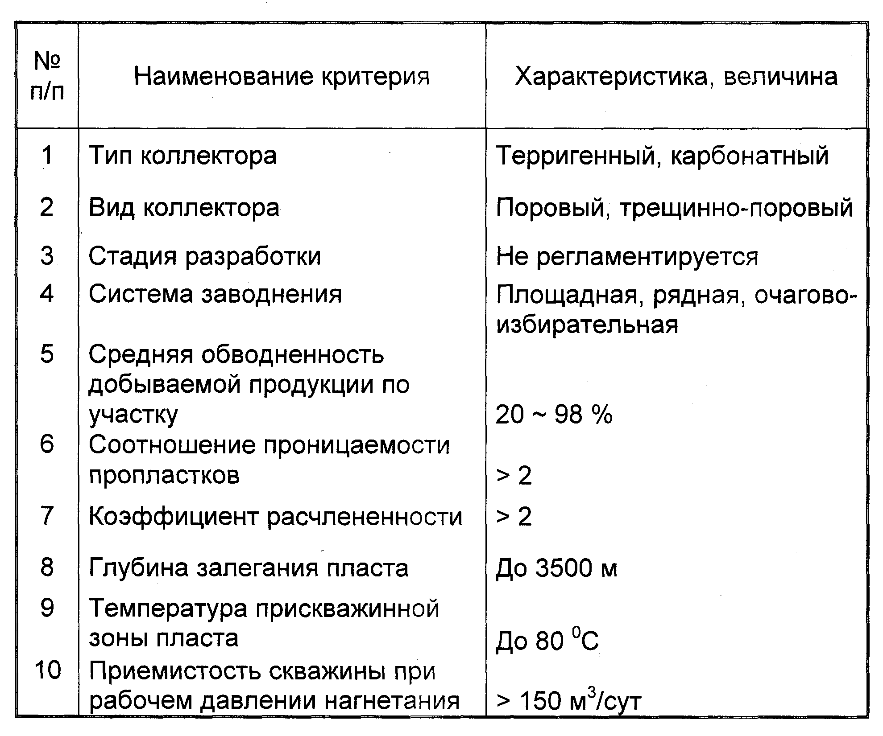
3.4. ПРИМЕНЯЕМЫЕ ХИМРЕАГЕНТЫ И СОСТАВ КОМПОЗИЦИЙ СПС

С целью эффективного использования полимеров, разработаны и предлагаются две технологии:
1 технология - в состав композиции входят водо-растворимые полиакриламидные полимеры, сшиватель и растворитель (вода);
2 технология - в состав композиции входят водо-растворимый полимер, частично сшитый набухающий, но не растворимый в воде полимер, сшиватель и растворитель (вода).
Композиции растворимый полимер-сшиватель используются для обработки пластов, характеризующихся проницаемостями 0,02-2,0 мкм². Композиции, содержащие нерастворимый сильно набухающий полимер, предназначены для обработки пластов, содержащих высоко проводящие каналы (высокопроницаемые пропластки, трещинноватые зоны пласта - "супер-коллектор").
Для получения сшитых полимеров с требуемыми свойствами необходим выбор самого полимера, сшивателя, подбор их композиций с учетом состава закачиваемых вод.
В таблице 3.2 даны технические требования к композициям сшитых полимерных систем по 1 технологии, устанавливающие допустимые диапазоны варьирования молекулярных характеристик полимеров, времени растворения, стабильности и фильтрационных свойств гелей.
Для регулирования распределения потоков в сильно неоднородных высокопроницаемых пластах необходимо использовать полимеры, обладающие возможностью эффективно снижать расход воды в высокопроницаемых пропластках (2 технология).
Такие полимеры содержат наряду с растворимой компонентой, нерастворимый сильно набухающий в воде полимер с добавлением или без добавления сшивателя. Требования к составу таких композиций представлены в таблице 3.2.

Таблица 3.2.
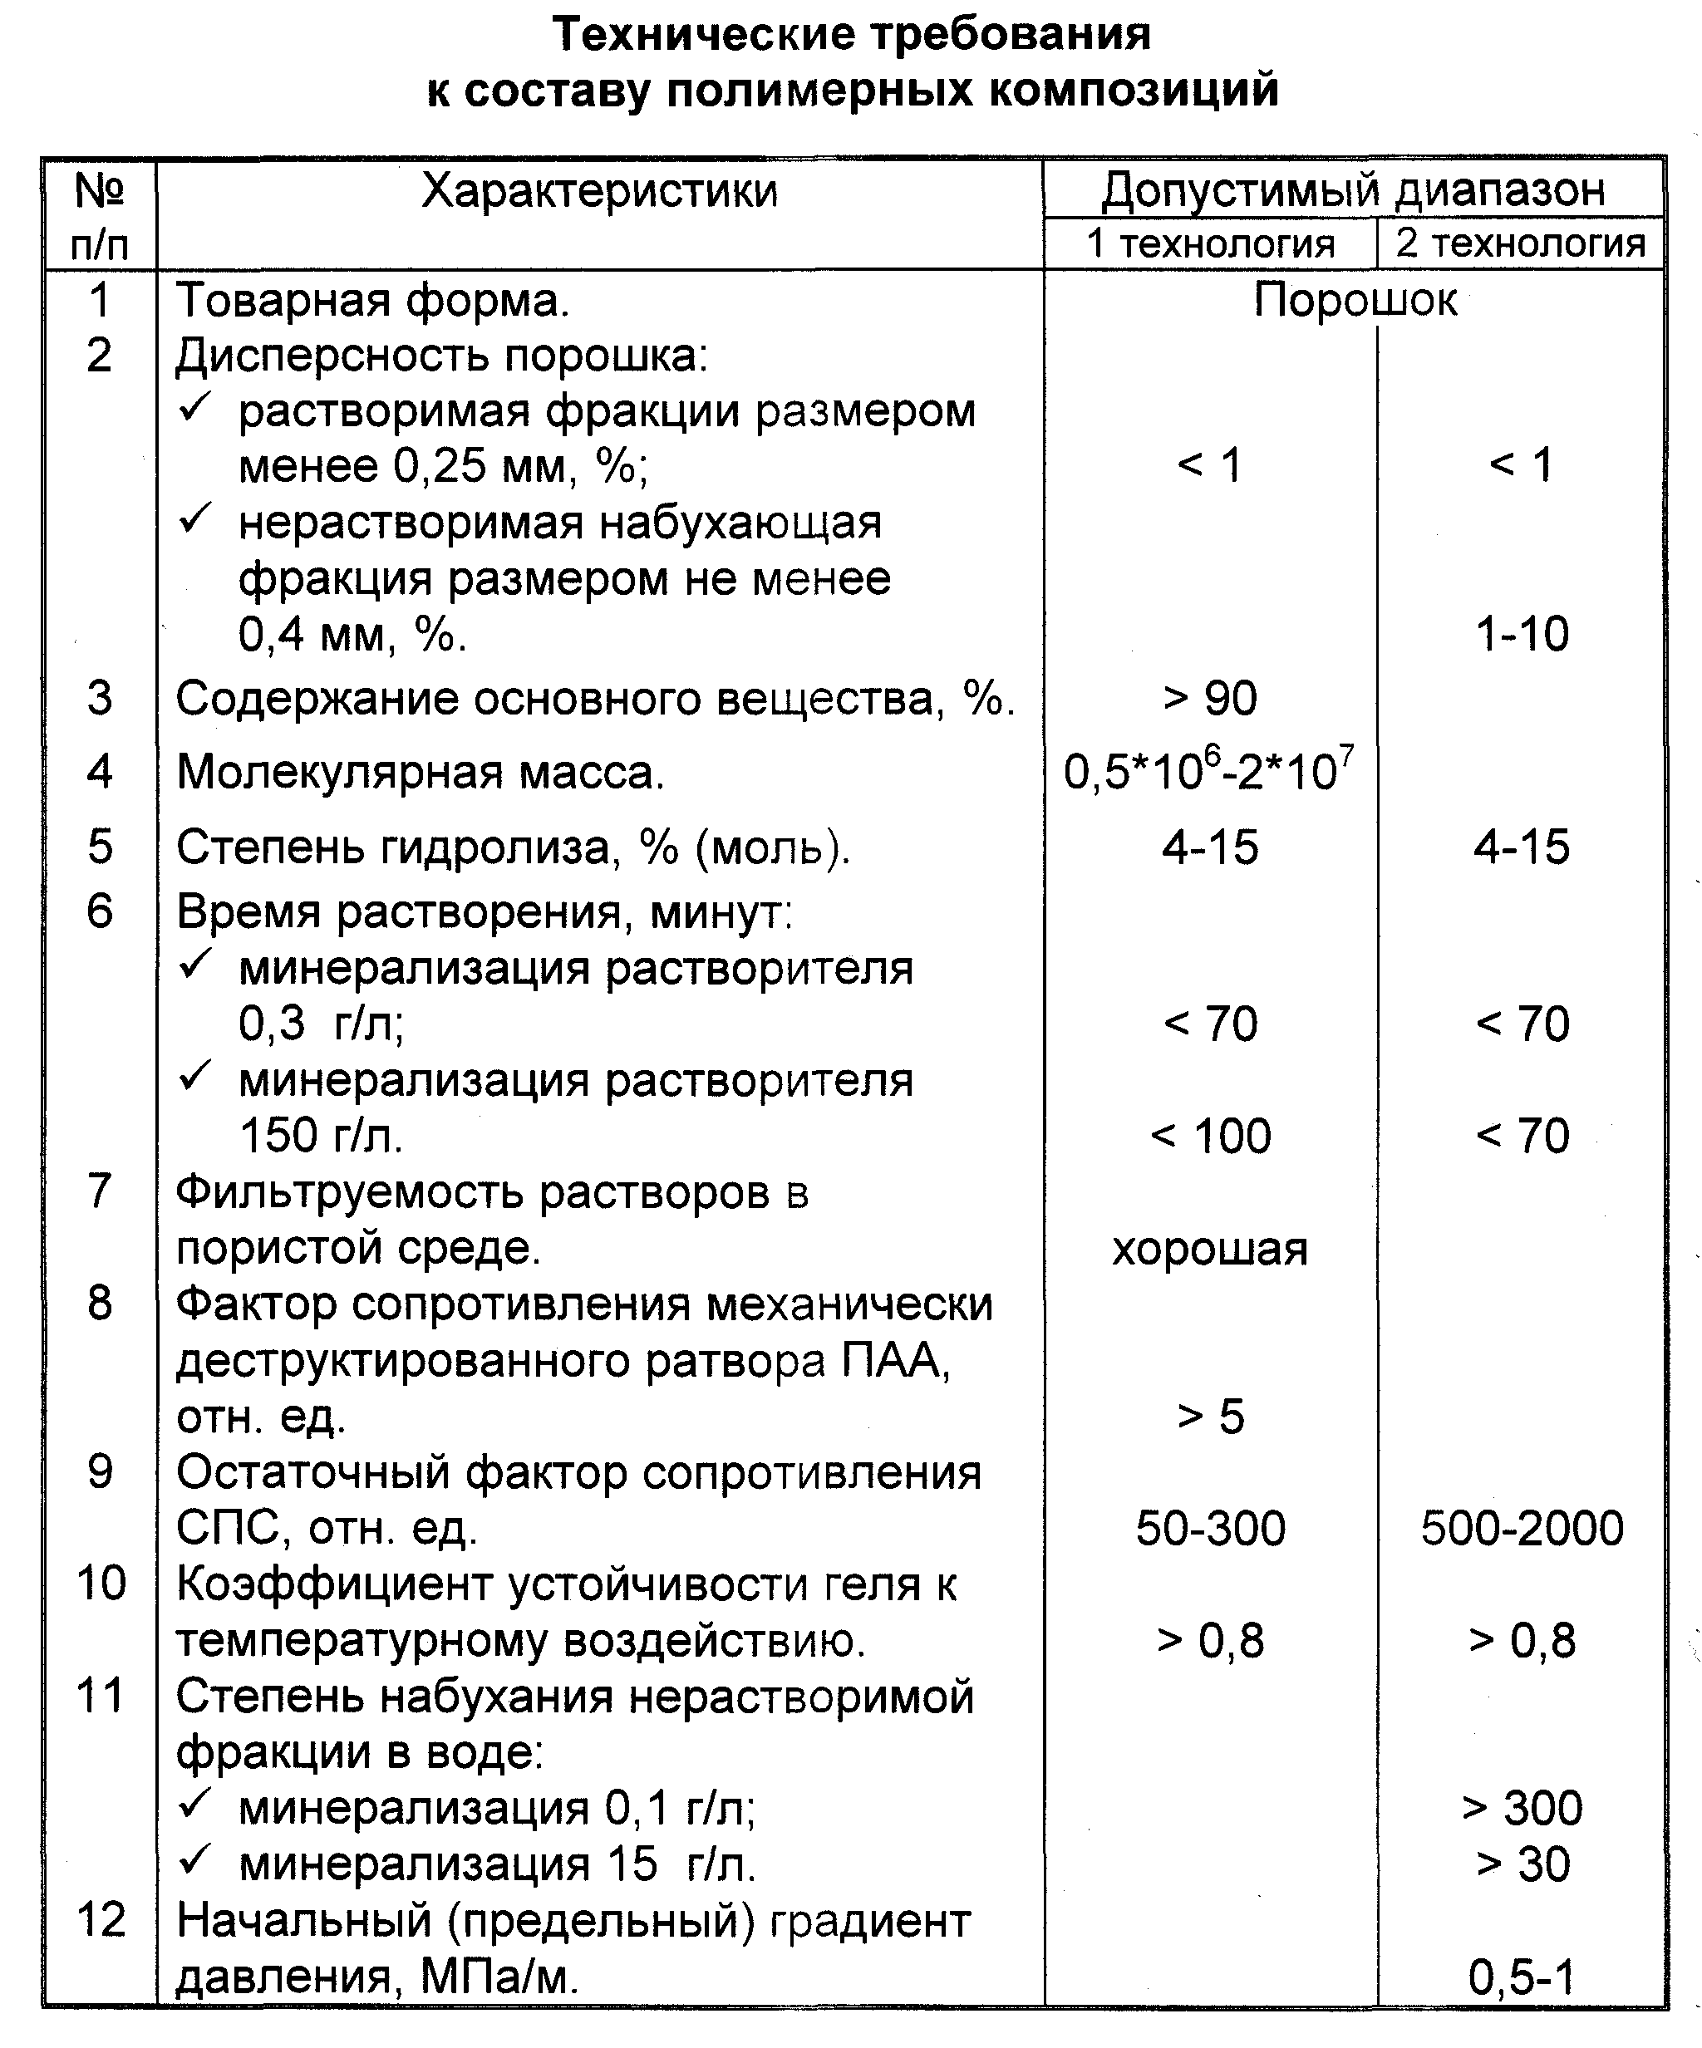

3.5. РАСЧЕТ СОСТАВА И ОБЪЕМА ЗАКАЧИВАЕМЫХ КОМПОЗИЦИЙ

Расчеты состава и объема композиции проводятся с помощью "Программы расчета объема закачки и состава композиции на основе полиакриламида и ацетата хрома".
Исходные данные для расчетов представлены в таблице 3.3, а результаты расчета в таблице 3.4 (по геолого-промысловой информации скв. №1919 Сабанчинского месторождения бобриковской залежи ОАО "Татнефть").

Таблица 3.3.

Исходные данные для расчета объема закачки и состава композиции на основе полиакриламида и сшивателя.

№ п/п | Параметр | Исходные данные
1 | Приемистость скважины до воздействия,
 | м /сут | 200
2 | Давление закачки воды, МПа | 4,5
3 | Эффективная нефтенасыщенная
 | толщина пласта, м | 6,6
4 | Коэффициент вариации проницаемости | 0,8
5 | Средняя обводненность продукции для
 | участка окружающих добывающих
 | скважин, % | 60
6 | Температура закачиваемой воды
 | (композиции СПС), °С | 20
7 | Текущая пластовая температура в
 | прискважинной зоне, °С | 25
8 | Суточная производительность установки
 | по закачке композиции СПС в пласт,
 | м³/сут | 190

Таблица 3.4.

Рекомендуемые объемы закачки и состав композиции

№ п/п | Параметр | Рассчитанная величина
№ п/п | Параметр | 1 технология | 2 технология
1 | Объем закачки, м³:
 | - 1 цикл; | 638,7 | 635,2
 | - 2 цикл; | 299,1 | 25,0
 | - 3 цикл. | 25,0
2 | Концентрация полимера в
 | композиции, % масс:
 | - 1 цикл; | 0,250 | 0,250
 | - 2 цикл; | 0,364 | 0,700
 | - 3 цикл. | 0,700
3 | Концентрация сшивателя,
 | % масс:
 | - 1 цикл; | 0,025 | 0,025
 | - 2 цикл; | 0,036 | 0,050
 | - 3 цикл. | 0,050
4 | Общий объем закачки, м³. | 962,8 | 660,2
5 | Время закачки композиции, сут. | 5,1 | 3,5

3.6. ТЕХНИКА ДЛЯ ОСУЩЕСТВЛЕНИЯ ТЕХНОЛОГИЧЕСКОГО ПРОЦЕССА

При осуществлении технологического процесса по приготовлению и закачке СПС применяется следующее оборудование:
- комплект оборудования для обвязки арматуры скважины;
- передвижная установка УДР-32М;
- насосный агрегат типа ЦА-320 (для определения приемистости скважины перед проведением закачки СПС).
Установка УДР-32М предназначена для приготовления и закачки
на устье скважины пульпы, содержащей растворенный полимер, частицы набухшего не растворенного полимера и сшиватель.
Для того чтобы полимер полностью растворился, глубина залегания продуктивного пласта должна быть не менее 700 м.
Техническая характеристика установки УДР-32М показана в таблице 6.
Комплект оборудования для обвязки арматуры скважины и водовода с установкой представлен в таблице 3.5.

Таблица 3.5. Технические характеристики установки УДР - 32М

Производительность насоса высокого давления |  | Максимальное давление закачки, атм. | Производительность дозировочных устройств |  | Обеспечиваемый диапазон концентраций реагента, кг/м³
 |  | Максимальное давление закачки, атм. | Шнековый дозатор порошка полимера, кг/час | Дозировочный насос подачи раствора сшивателя, м³/час
м³/час | м³/час | Максимальное давление закачки, атм. | Шнековый дозатор порошка полимера, кг/час | Дозировочный насос подачи раствора сшивателя, м³/час | Полимер | Сшиватель
7,9-12,9 | 190-310 | 170 | 19,3-117 | 0,0068-0,045 | 1 -20 | 1*10-³~10-²

Таблица 3.6.
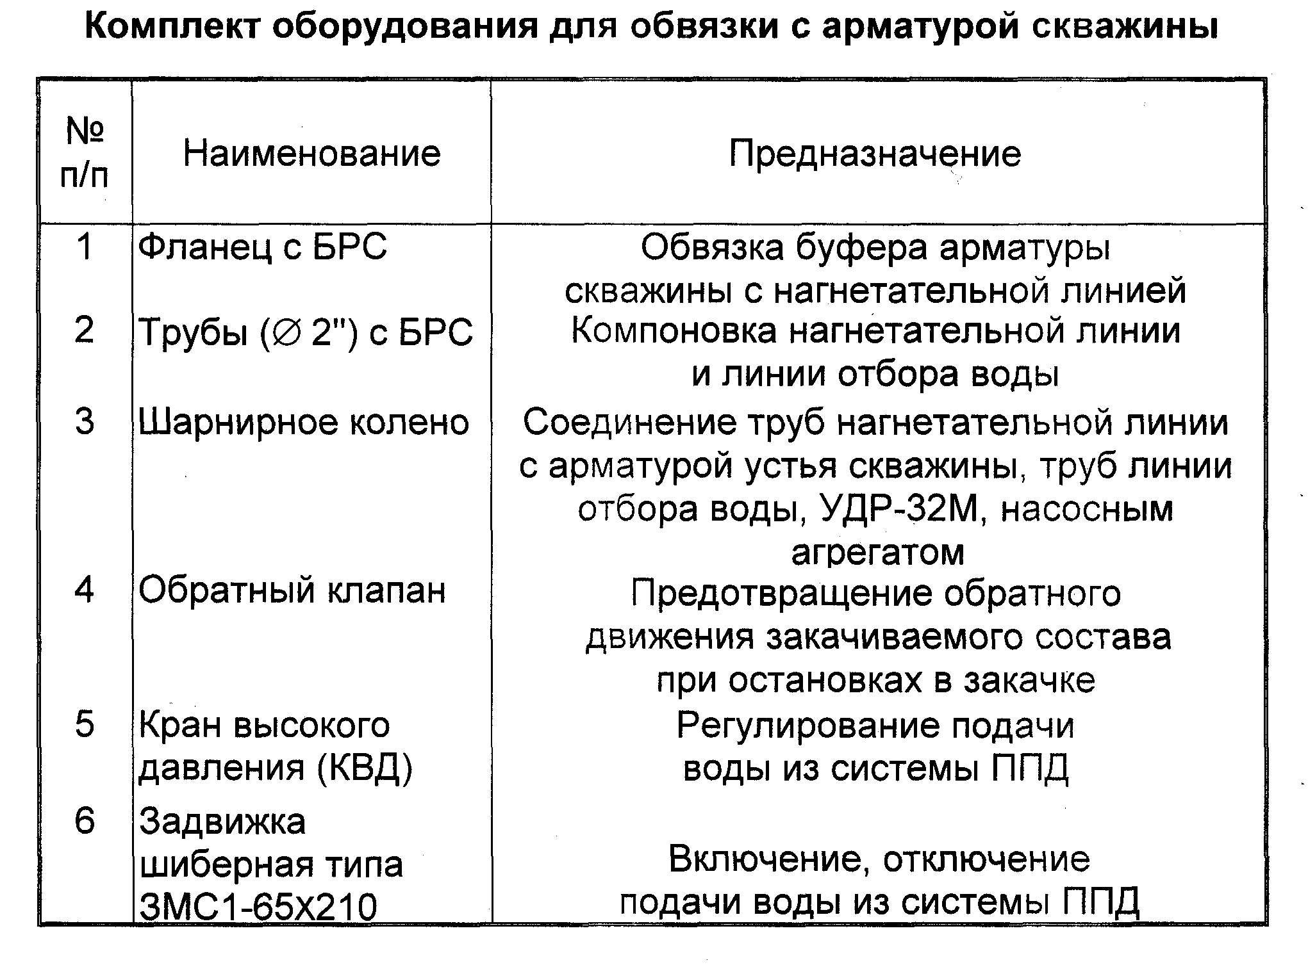
3.7. ТЕХНОЛОГИЯ ПРОВЕДЕНИЯ ПРОЦЕССА И КОНТРОЛЬ ЕЁ РЕАЛИЗАЦИИ НА СКВАЖИНЕ

Реализация технологии воздействия на пласт или призабойную зону скважин предполагает следующую схему осуществления закачки:
- определение приемистости скважины;
- проведение комплекса лабораторных исследований реагентов, используемых для приготовления композиций;
- приготовление и закачка в пласт составов композиций;
- остановка скважины на период гелеобразования;
- определение приемистости скважины;
- запуск скважины под нагнетание.
Перед закачкой композиции в пласт необходимо произвести калибровку дозировочных узлов передвижной установки УДР - 32М, включающую калибровку шнекового дозатора ПАА и дозировочного насоса ацетата хрома.
В процессе закачки необходимо соблюдение следующих условий:
- непрерывная закачка всего запланированного объема композиции.
- не допускаются остановки скважин на период смены бригад.
- не допускается проведение замеров приемистости скважин по воде в период закачки запланированного объема композиции.
В случае длительной остановки закачки по техническим причинам - поломка установки, отсутствие воды на водоводе системы ППД, отсутствие электроэнергии технологическими службами по согласованию с заказчиком принимается решение либо о продолжении закачки, либо о повторении всего комплекса работ с начала.
Прекращение закачки необходимо при превышении предельно допустимого давления.
После завершения закачки и остановки скважины на время гелеобразования скважина переводится под нагнетание воды и после выхода ее на установившийся режим проводится замер приемистости.
Контроль за проведением технологического процесса на скважине осуществляется супервайзером, а в его отсутствие - мастером бригады ПНП и заключается в соблюдении расчетных величин объема композиции СПС и концентрации реагентов (расход реагентов), а так же в выполнении вышеперечисленных технологических требований.

3.8. МЕТОДЫ РАЗРУШЕНИЯ СПС.
При применении сшитых полимеров могут возникнуть ситуации, в которых необходимо разрушать гель, образовавшийся в пласте, трубах, на забое и т.д.
В случае, когда осуществляется закачка СПС в недостаточно изученные пласты возможно аномально сильное снижение приемистости скважины.
При возникновении данной ситуации возникает необходимость в применении технологий и реагентов, разрушающих гель.
Гели на основе полиакриламидов и солей Сr⁺3 (трехвалентного хрома) представляют собой полимерные цепи, соединенные ионами Сr⁺ в единую сетку, удерживающую воду.
Разрушить такие гели можно либо путем разрыва связей через Сr⁺3, либо деструкцией полимерных цепей.
Объединение полимерных цепей через Сr⁺3 обусловлено образованием комплексов между карбоксилатными группами полимера (-СОО-) и ионами хрома. Эти связи могут быть разорваны путем замещения Сr⁺3 на протон (Н⁺) при добавлении неорганической кислоты (HCI, H2SO4). Содержание кислоты должно обеспечивать снижение рН раствора до рН ~ 2. При этом следует учитывать разбавление раствора кислоты при ее проникновении в гель.
Кислота проникает в гель в основном за счет диффузии. Поэтому гель в контакте с кислотой должен выдерживаться не менее 2 суток для достаточно глубокого разрушения его структуры.
Деструкция полимерных цепей происходит в результате разрыва связей С-С за счет образования свободных радикалов, например, при введении в гель сильных окислителей.
В качестве окислителей могут быть использованы бихромат натрия (калия), перманганат калия, различные перекисные соединения.
Эффективным реагентом для разрушения полимерных цепей в водных растворах является гипохлорит натрия - NaCIO.
В водных растворах NaCIO разлагаются по схеме:
NaCIO --> NaCI + О°
Образующиеся при этом свободные радикалы О° атакуют полимерную цепь с разрушением связи С-С.
Реакция деструкции является реакцией обратной по отношению к реакции полимеризации. Она протекает по механизму цепных реакций с нарастанием скорости.
Поэтому использование для разрушения геля сильных окислителей является более эффективным по сравнению с применением кислот.
Гипохлорит натрия в промышленности выпускается в виде водного раствора с содержанием 12% (по активному хлору).
Для разрушения геля требуется закачка исходного продукта в объеме примерно 1/2 от объема геля и выдержка в контакте с гелем в течении одних суток. В случае, если эффект от разрушения недостаточно для требуемого уровня восстановления фильтрации жидкости обработку повторяют.
После каждой обработки осуществляется промывка скважины и продавка разрушенного геля в глубь пласта путем закачки воды.
Промывка скважины может быть методом борьбы с закупоркой гелем труб и другого подземного оборудования. В этом случае промывка должна осуществляться с выносом разрушенного геля на поверхность. Утилизированный гель отбирается в специальные емкости и вывозится (своими силами) на полигон для химических отходов, указанный НГДУ.

3.9. МЕРОПРИЯТИЯ ПО БЕЗОПАСНОМУ ПРОВЕДЕНИЮ
ТЕХНОЛОГИЧЕСКОГО ПРОЦЕССА И ОХРАНЕ
ОКРУЖАЮЩЕЙ СРЕДЫ

1. Все проводимые технологические процессы и операции при осуществлении технологии по закачке СПС должны обеспечивать безопасность работ в соответствии с общими требованиями "Правил безопасности в нефтяной и газовой промышленности" утвержденными Госгортехнадзором России от 09.04.98г., Правил пожарной безопасности в Российской Федерации ППБ-01-93, МВД РФ, 14.12.93 г. и дополнения от 25.07.95 г.
2. Используемые полимеры, сшитые солями хрома, по классификации опасности (ГОСТ 12.1.007-76) относятся к IV классу опасности (малоопасные вещества).
3. Данные полимеры не обладают сенсибилизирующими и аллергенными свойствами, не оказывают кожно-резорбтивного действия на неповрежденную кожу.
4. Безопасным уровнем воздействия в воздухе рабочей зоны для полимеров, относящихся к IV классу, рекомендован уровень,
составляющий величину 10 мг/м3.
5. Все применяемые реагенты не токсичны, пожаро и взрывобезопасны. Нижний концентрационный предел взрываемости
65 г/м3. Поэтому оборудование может применяться в обычном исполнении, но должно быть заземлено (пункт 1.6.1.5. "Правил безопасности в нефтяной и газовой промышленности" от 09.04.98г).
6. Поскольку товарная форма полимеров относится к пылящим продуктам, то при загрузке, пересыпании вещества необходимо наличие приточно-вытяжной вентиляции. Рабочим, во избежании раздражения верхних дыхательных путей, следует пользоваться противопылевыми или марлевыми повязками.
7. Соли трехвалентного хрома, используемые в качестве сшивателей, не горючие, не канцерогенные реагенты, могут вызывать раздражение глаз, верхних дыхательных путей, аллергическую реакцию. При попадании на кожу необходимо смыть водой, при попадании внутрь организма необходимо промыть желудок водой и обратиться к врачу.
8. При работе с солями хрома необходимо использовать перчатки, защитные очки, спецодежду.
9. С целью исключения попадания реагентов в воздух рабочей зоны необходимо обеспечить герметичность емкостей, оборудования и коммуникаций. Помещение, где проводится работа должно быть оборудовано приточно-вытяжной вентиляцией и ежесменно подвергаться влажной уборке.
10. Обслуживающий персонал, имеющий контакт с реагентами, при устройстве на работу должен проходить специнструктаж, а также подвергаться предварительным и периодическим медицинским осмотрам.
Запрещается допуск к работе с реагентами:
- беременных женщин и кормящих матерей;
- подростков до 18 лет;
- больных, имеющих поражения кожи, внутренних органов, центральной нервной системы, верхних дыхательных путей и т.д.
10. Категорически запрещается использовать реагенты для нужд, не связанных с их прямой целью.
11. В зоне работы запрещается хранение, прием пищи и воды.
12. Во избежание вдыхания паров реагентов во время проведения рабочих операций (замеры, отбор проб и т.д.) необходимо становиться с наветренной стороны или пользоваться шланговыми респираторами.
13. При появлении признаков отравления (головной боли, головокружения, тошноты, рвоты, потери аппетита следует обратиться к врачу и сообщить руководителю работ).
14. При работе с порошкообразными реагентами во избежание раздражения ими верхних дыхательных путей и попадания внутрь организма рабочим следует пользоваться респираторами, или марлевыми повязками. Рассыпанный порошкообразный реагент необходимо убирать в сухом виде.
15. Разлитый раствор реагента нужно засыпать песком, или сухими опилками, с последующим их удалением.
17. Охрана окружающей среды при закачивании рабочих агентов по технологии обеспечивается мероприятиями, выполняемыми при обустройстве и эксплуатации нефтяных месторождений:
- оснащение нагнетательных скважин устройствами, предотвращающими излив воды из пласта в случае разрыва напорного водовода (дополнительной задвижкой или краном КВД);
- использование исправного герметичного оборудования и арматуры в системах подготовки и закачивания рабочих агентов;
- обеспечение надежной изоляции водоносных горизонтов в скважинах от продуктивных пластов;
- рекультивация земель в районе нагнетательных скважин;
- контроль качества подземных вод, являющихся источником водоснабжения;
- детальное ознакомление обслуживающего персонала с технологией использования химических продуктов, со свойствами этих продуктов, правилами работы с ними на промысловых объектах, контроль ответственных за выполнением работ.

ЗАКЛЮЧЕНИЕ
Вязкость пластовой нефти и неоднородность коллекторов Восточно-Сулеевской площади Ромашкинского месторождения не позволяет при использовании в качестве вытесняющего агента воды обеспечить высокий коэффициент охвата, как по толщине пласта, так и по площади. Технология воздействия на нефтяной пласт с применением полимера ПАА, обеспечивающая уменьшение степени гидродинамической неоднородности пласта улучшает не только текущие показатели разработки нефтяного месторождения, но и увеличивает нефтеотдачу.
Прогноз технологических показателей разработки опытного участка с применением биополимера ПАА за период до 2021 г. дает следующие показатели: дополнительная добыча нефти - 60,6 тыс. т;
- снижение попутно-добываемой воды - 2999,1 тыс. м³; расход ПАА -1000т; КИН возрастает до 0,557.
Проведен анализ технического состояния фонда скважин и обоснование мероприятий по КРС.
Реализация варианта разработки с применением биополимера ПАА потребует дополнительных капитальных вложений, к базовому варианту разработки (без применения ПАА), в размере 5,193 млн. руб., в том числе на бурение наблюдательных скважин -0,363 млн. руб., на приобретение спецтехники - 4,83 млн. руб.
Таким образом, к дальнейшей разработке опытного участка Восточно-Сулеевской площади Ромашкинского месторождения можно рекомендовать вариант с применением полимера ПАА, обеспечивающий наибольший уровень добычи нефти, достигающий максимального КИН, обеспечивающий наибольшее поступление финансов предприятию и дополнительный доход государству.
В случае получения положительного результата от применения полимера ПАА будет рассмотрено расширение внедрения реагента на Восточно-Сулеевской площади Ромашкинского месторождения.
5. СТАТИСТИЧЕСКИЙ РАСЧЕТ ПО ОПРЕДЕЛЕНИЮ ТЕХНОЛОГИЧЕСКОЙ ЭФФЕКТИВНОСТИ МЕТОДОМ М.И.МАКСИМОВА
В 1959 году М.И.Максимовым было установлено, что конечный участок кривой lg Q_{B}-f(Q_{H}) представляет прямую линию, экстраполяция которой и используется для прогноза. Определение начальных извлекаемых запасов по этому методу для ряда отечественных месторождений дает весьма сомнительные величины.
В работе Максимова отмечается, что применение форсированного отбора жидкости и осуществление закачки воды в пласт не нарушает конфигурации конечных участков кривых. Однако мероприятия, которые могут изменить текущую обводненность продукции, например изоляционные работы, отключения обводненных скважин и т.п., согласно следующим рассуждениям, должны привести к некоторому искажению прямолинейного участка.
Пусть характеристика вытеснения для исследуемого объекта представлена кривой. Тогда накопленная добыча нефти и воды на момент времени t₁ составит Q_{н1} и Q_{в1}, а на прогнозируемый период момент t₂, согласно уравнению прямой- Q_{н2} и Q_{в2} . Допустим, что на момент времени t (t₁<t<t₂) на объекте провели мероприятие, приводящее к изменению объводненности продукции, добычи жидкости при этом примерно осталась постоянной или изменилась незначительно. В случае эффективного применения указанного воздействия накопленной добычи нефти на момент t₂ составит Q_{н2}+ΔQ_{н}, воды-Q_{в2}-ΔQ_{в}, где ΔQ_{н} и ΔQ_{в} соответственно прирост добычи нефти и уменьшение добычи воды на момент t₂ за счет применения указанного воздействия. Кривая вытеснения при этом сместится. Очевидно, что полулогарифмический масштаб несколько сглаживает эти расхождения.
В данной работе рассмотрен очаг №7344, где применили закачку СПС (ПАА) как метод увеличения нефтеотдачи. Реагирующими скважинами считаются: №1193, №1196, №1275, №11628, №11646, №30024, №30456.
Ниже приведен расчет технологической эффективности закачки полиакриламида, методом М.И.Максимова.

ВЫВОДЫ
Выполнив расчет по определению технологической эффективности метода увеличения нефтеотдачи с применением ПАА по методике М.И.Максимова можно сделать следующие выводы:
1. Обводненность продукции скважины снизилась незначительно (на 0,1%). Причиной этого является то, что с момента проведения закачки прошло 5 месяцев.
2. Дополнительная добыча нефти по 7 скважинам составила 1247т. В дальнейшем величина эффекта в виде дополнительной добычи нефти будет возрастать.
Применение на Восточно-Сулеевской площади Ромашкинского месторождения данного метода увеличения нефтеотдачи можно признать эффективным. Использование композиций на основе полимера позволило обеспечить снижения коэффициента подвижности воды и увеличения охвата пласта воздействием заводнения. По примененной методике расчета процесса вытеснения нефти водой можно определить продолжительность существования технологического эффекта от закачки в пласт оторочки ПАА.

МИНИСТЕРСТВО ОБРАЗОВАНИЯ РОССИЙСКОЙ ФЕДЕРАЦИИ
УФИМСКИЙ ГОСУДАРСТВЕННЫЙ НЕФТЯНОЙ ТЕХНИЧЕСКИЙ УНИВЕРСИТЕТ

Кафедра разработки и эксплуатации нефтегазовых месторождений

КУРСОВОЙ ПРОЕКТ

на тему: «Анализ эффективности применения СП для увеличения нефтеотдачи пластов Восточно-Сулеевской площади Ромашкинского месторождения»
по курсу: «Технология и техника методов увеличения нефтеотдачи пластов»

группа | ГР-99-02 | оценка | дата | подпись
студент | Тимиргалин М.О.
консультант | Салимгареев Т.Ф.
оценка защиты

2003 г.

Список использованной литературы

- Разработка нефтяных месторождений с применением поверхностно – активных веществ./ Г.А. Бабалян, Б.И. Леви, А.Б. Тумасян и др. М.: Недра, 1983-216с.
- Справочное руководство по проектированию разработки и эксплуатации нефтяных месторождений. Проектирование разработки. Под общей ред. Ш.К.Гиматудинова М.: Недра, 1983.
- Методы извлечения остаточной нефти./ М.Л. Сургучев, А.Т. Горбунов, Д.П. Забродин и др. М.: Недра, 1991-347с.
- Статьи из журналов «Нефтяное хозяйство».

Министерство образования Российской Федерации
Уфимский государственный нефтяной технический университет
Кафедра разработки и эксплуатации нефтегазовых месторождений
Студенту Тимиргалину М. О. группы ГР-99-02
ЗАДАНИЕ НА КУРСОВОЙ ПРОЕКТ

Дисциплина: «Технология и техника методов увеличения нефтеотдачи пластов»
Тема проекта: «Анализ эффективности применения СП для увеличения нефтеотдачи пластов Восточно-Сулеевской площади Ромашкинского месторождения»
Исходные данные:
- Краткая геолого-промысловая характеристика месторождения.
- Состояние разработки.
- Характеристика фонда скважин.
- Технология метода увеличения нефтеотдачи пластов.
- Применяемое оборудование и реагенты.
Представить следующие материалы в указанные сроки:
- Краткий обзор современных МУН.
- МУН применяемые в НГДУ «Джалильнефть».
- Выбор очага и расчет эффективности применения сшитых полимерных систем как метод увеличения нефтеотдачи в НГДУ «Джалильнефть».
- Заключение.
Консультант, доцент кафедры РНГМ Салимгареев Т.Ф.

Студент Тимиргалин М.О.

“31” марта 2003 г.

Содержание

Введение

1. Общие сведения о Восточно-Сулеевской площади Ромашкинского

месторождения………………………………………………………………. 1.1 Общие сведения……………………………………………………………...
1.2 Геологическая характеристика площади…………………………………..
1.3 Текущее состояние разработки площади…………………………………..
    - Характеристика фонда скважин………………………………...
    - Характеристика отборов нефти, жидкости и закачки воды……
2. Характеристика и классификация МУН……………………………………
3. Применение СПС в НГДУ «Джалильнефть»………………………………….
3.1. Увелечение нефтеотдачи пластов с применением СПС в НГДУ «Джалильнефть»……………………………………………………………………3.2. Геолого-физические основы технологии регулирования заводнения с применением сшитых полимерных систем………………………………………
3.2. Область эффективного применения технологии…………………………….
3.3. Применяемые химические реагенты и состав композиций СПС…………..
3.4. Расчет состава и объема закачиваемых композиций………………………..
3.5. Техника для осуществления технологического процесса…………………..
3.6. Технология проведения процесса и контроль ее реализации на скважине
3.7. Методы разрушения СПС……………………………………………………..
3.8. Мероприятия по безопасному проведению технологического процесса и охране окружающей среды………………………………………………………...
4. Выбор очага на Восточно-Сулеевской площади Ромашкинского месторождения для закачки применения СПС…………………………………...
5. Статистический расчет по определению технологической эффективности методом М.И. Максимова………………………………………………………….

Выводы……………………………………………………………………………...

Список использованной литературы……………………………………………...

